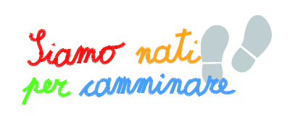
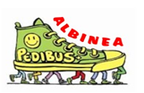
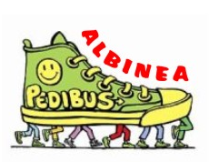
10 OTTOBRE 2018

RIPRENDE
PER LA SALUTE E PER L’AMBIENTE ANDIAMO A SCUOLA A PIEDI !

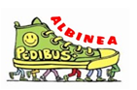
nelle giornate di mercoledì-giovedì-venerdì mattina
(con l’eventuale possibilità di estendere il progetto anche al martedì ed al lunedì)
e proseguirà fino a venerdì 21 Dicembre 2018
per poi riprendere mercoledì 9 Gennaio 2019

Cos’è il Pedibus?
Il Pedibus è il modo più sano, sicuro, divertente ed ecologico per andare e tornare da scuola.
E’ un autobus umano, formato da un gruppo di bambini “passeggeri” e da adulti “autisti ecologici”
Se sei un alunno o un’alunna
che frequenta la Scuola Primaria “R. Pezzani” di Albinea, puoi ISCRIVERTI al pedibus e farti trovare presso uno dei capolinea o ad una delle fermate prestabilite lungo i due percorsi.
Ti saranno forniti gratuitamente il carrello per lo zaino e la pettorina ad alta visibilità.
Se sei un genitore, un nonno o credi in uno stile di vita sano
puoi renderti disponibile almeno un giorno alla settimana ed ADERIRE come “autista ecologico”
Come aderire?
Per partecipare all’iniziativa, conoscere il regolamento i genitori possono recarsi all’Ufficio Scuola del Comune oppure accedere al sito internet (www.comune.albinea.re.it)
Consegna delle iscrizioni all’Ufficio Scuola ( fax 0522 590251 e-mail scuole@comune.albinea.re.it ) entro GIOVEDI’ 4 OTTOBRE 2018.

Per ulteriori informazioni consultare la “carta d’identità” del progetto pedibus riportata sul diario scolastico

Per informazioni Ufficio Scuola: telefono 0522 590247-226 e mail scuole@comune.albinea.re.it fax 0522 590251

IN COLLABORAZIONE CON: Sezione di Albinea e Associazione Amici del CEA
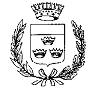  COMUNE DI ALBINEA  ASSESSORATI  SCUOLA – AMBIENTE – MOBILITA’ | 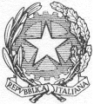  ISTITUTO COMPRENSIVO  DI ALBINEA

